Sri Astuti Handayani, SISTEM INFORMASI PENERAPAN *ELECTRONIC CUSTOMER*   
*RELATIONSHIP MANAGEMENT* *(E-CRM)* UNTUK MENINGKATKAN KUALITAS   
LAYANAN PELANGGAN DI FAMILY BOX PEKANBARU

**Sri Astuti Handayani1, Elvira Asril2**

1,2,3Program Studi Sistem Informasi Fakultas Ilmu Komputer Universitas Lancang Kuning

Jl. Yos Sudarso KM. 8 Rumbai, Pekanbaru, Riau, telp. 0811 753 2015   
e-mail : [**1**](mailto:1handayanituty102@gmail.com)[**handayanituty102@gmail.com**](mailto:handayanituty102@gmail.com) , [2](mailto:2elvira@unilak.ac.id)[**elvira@unilak.ac.id**](mailto:elvira@unilak.ac.id)

***Abstrak***

*Family Box adalah tempat hiburan karaoke yang terletak di Jl.HR Soebrantas Panam*

*Pekanbaru, dimasa pendemi ini family box mengalami penurunan pelanggan sehingga Family Box perlu melakukan pengelolaan ulang terhadap pelayanan di Family Box. Family Box tempat hiburan yang banyak memiliki persaingan dengan tempat karaoke lainnya seperti Koro-Koro, Happy*  *Puppy*  *dan*  *lain*  *sebagainya.*  *Pada*  *masa*  *pendemi*  *ini*  *family*  *box*  *mengatasi persaingannya dengan cara memberi free karaoke 1 jam bagi customer yang memesan 1 jam karaoke dengan syarat mengikuti dan memposting instagram pribadi customer atau dengan memesan makanan yang sudah ditetapkan Family Box. Dan Family Box juga memberikan Free Voucher Room bagi customer yang memesan makanan pada saat karaoke dengan syarat memesan makanan yang juga ditetapkan Family Box. Dengan permasalahan ini peneliti ingin merancang dan membangun sebuah sistem informasi pengelolaan Family Box dalam upaya peningkatan*  *pengelolaan*  *di*  *Family*  *Box.*  *Untuk*  *itu,*  *perusahaan*  *menerapkan*  *Electronic Customer*  *Relationship*  *Management*  *(E-CRM)*  *untuk*  *melayani*  *pelanggan*  *dengan*  *sebaik-* *baiknya*  *agar*  *pelanggan*  *merasa*  *puas*  *dan*  *dihargai*  *oleh*  *perusahaan.*  *Dengan*  *CRM, perusahaan akan mendapatkan informasi yang rinci mengenai pelanggan. Informasi itu berupa data pribadi pelanggan, kritik, saran dan apa saja yang dibutuhkan oleh pelanggan, sehingga perusahaan dapat memberikan tanggapan, pelayanan, serta perubahan-perubahan yang sesuai dengan apa yang diinginkan pelanggan.*

***Kata kunci*** *: Sistem Informasi, CRM, Pelayanan, Customer*

***Abstract***

*Family Box is a karaoke entertainment venue located on Jl. HR Soebrantas Panam*

*Pekanbaru, during this pandemic the family box has experienced a decrease in customers so that*  *the*  *family*  *box*  *needs*  *to*  *remanage*  *services*  *at*  *the*  *Family*  *box.*  *Family*  *Box*  *is*  *an entertainment place that has a lot of competition with other karaoke places such as Koro-Koro, Happy Puppy and so on. During this pandemic, the family box overcame the competition by providing free 1 hour karaoke for customers who order 1 hour karaoke with the condition that they follow and post the customer's personal Instagram or by ordering food that has been set by the family box. And the family box also provides free Voucher Room for customers who order food at karaoke with the condition that they order food which is also specified by the family box. With this problem the researcher wants to build a family box management information system in an effort to improve management in the family box. For this reason, the company implements Electronic Customer Relationship Management (E-CRM) to best serve customers so that customers feel satisfied and valued by the company. With CRM, companies will get detailed information about customers. The information is in the form of customer personal data, criticisms, suggestions and whatever is needed by the customer, so that the company can provide responses, services and changes according to what the customer wants.*

***Keywords*** *: Information System, CRM, Service, Customer*

Page 1

**1. Pendahuluan**

Teknologi komputer saat ini berkembang sangat pesat, mengikuti kebutuhan hidup manusia.

Komputer semakin banyak dibutuhkan untuk membantu manusia dalam kehidupan sehari-hari. Telah diketahui bersama, bahwa komputer dapat dimanfaatkan untuk berbagai keperluan, misalnya dapat digunakan dalam dunia hiburan. Salah satu hiburan yang banyak diminati oleh masyarakat adalah karaoke. Perusahaan yang bergerak dalam bisnis karaoke pasti berfikir untuk bagaimana cara mendapatkan pelanggan yang banyak dan bersaing dengan perusahaan lainnya. Untuk itu, perusahaan menerapkan *Electronic Customer Relationship Management (E-CRM)* untuk melayani pelanggan dengan sebaik-baiknya agar pelanggan merasa puas dan dihargai oleh perusahaan.

*Family*  *Box* sendiri resmi dibuka pada tanggal 1 Juni 2011, yang mana dalam acara launchingnya itu, boss Acong selaku pemilik secara lansung meresmikannya sendiri usahanya itu dengan dihadiri tamu undangan, partner bisnis, pengusaha-pengusaha serta konsumen yang telah siap menikmati jasa karaoke tersebut. Sebab selain lokasi yang cukup strategis, juga didukung dengan jumlah pengunjung dari kalangan mahasiswa. *Family Box* adalah tempat hiburan karaoke yang terletak di Jl.HR Soebrantas Panam Pekanbaru, dimasa pendemi ini *Family Box* mengalami penurunan pelanggan sehingga family box perlu melakukan pengelolaan ulang terhadap pelayanan di *Family Box*. *Family Box* tempat hiburan yang banyak memiliki persaingan dengan tempat karaoke lainnya seperti Koro-Koro, *Happy Puppy* dan lain sebagainya. Pada masa pendemi ini family box mengatasi persaingannya dengan cara memberi *free* karaoke 1 jam bagi *customer* yang memesan 1 jam karaoke dengan syarat mengikuti dan memposting instagram pribadi *customer* atau dengan memesan makanan yang sudah ditetapkan *Family Box*. Dan *Family Box* juga memberikan *free Voucher Room* bagi *customer* yang memesan makanan pada saat karaoke dengan syarat memesan makanan yang juga ditetapkan *Family Box*. Dengan permasalahan ini peneliti ingin membangun sebuah sistem informasi peningkatan pelayanan *family box* dalam upaya peningkatan pelayanan di *family box*.

Pesatnya perkembangan teknologi menuntut perusahaan seperti *Family Box* mendapatkan informasi yang rinci mengenai pelanggan. Informasi itu berupa data pribadi pelanggan, kritik, saran dan apa saja yang dibutuhkan oleh pelanggan, sehingga perusahaan dapat memberikan tanggapan, pelayanan, serta perubahan-perubahan yang sesuai dengan apa yang diinginkan pelanggan.

**2. Metode Penelitian**

**a. Tahapan – Tahapan Penelitian**

Tahapan- tahapan penelitian ini merupakan gambaran dari langkah-langkah yang harus   
dilalui agar penelitian ini bisa berjalan dengan baik. Tahapan-tahapan penelitian yang harus diikuti bisa dilihat pada gambar 1

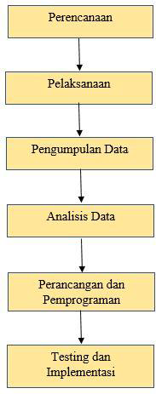

Gambar 1 Tahapan-Tahapan Penelitian

Page 2

**b. Lokasi dan Waktu Penelitian**

Lokasi penelitian Family Box yang berada di [Jl.HR.Soebrantas](http://Jl.HR.Soebrantas) Kota Pekanbaru, Riau.

Pelaksanaan penelitian dilakukan pada 12 April 2022 sampai 10 Juni 2022.   
**c.**  **Data Yang Digunakam**

1. Jenis Data

Jenis data yang digunakan pada penyusunan skripsi ini yaitu Data Kualitatif. Data   
kualitatif adalah data-data yang disajikan dalam bentuk uraian terdiri dari kumpulan data   
non angka. Data kualitatif yang digunakan adalah berupa gambaran umum perusahaan,   
visi dan misi, lokasi, dan struktur organisasi beserta tugas masing-masing bagian pada   
Family Box.

2. Sumber Data

Sumber data yang digunakan pada penyusunan Skripsi ini yaitu :

***a.***  Data Primer

Sumber data primer diperoleh dari hasil observasi dan wawancara yang

dilakukan dengan Pemilik Family Box .   
***b.***  Data Sekunder

Sumber data sekunder yang berhubungan dengan penelitian penulis diperoleh   
dari artikel, jurnal, serta dari situs-situs internet yang dapat membantu mendapatkan   
data dan informasi yang diperlukan dalam penelitian.

**d. Metode / Pemodelan yang Digunakan**

Metode yang digunakan untuk pengembangan sistem adalah dengan *Waterfall* Model.

*Waterfall* model adalah sebuah contoh dari dari proses perencanaan, dimana semua proses kegiatan harus terlebih dahulu direncanakan dan dijadwalkan sebelum dikerjakan.

**PERANCANGAN**   
**SISTEM**

**ANALISA SISTEM**

**DESAIN SISTEM**

**PENGKODEAN**

**UJI COBA PROGRAM**

**PEMELIHARAAN**

Gambar 2 Ilustrasi Model Waterfall

1. Analisis Kebutuhan Perangkat Lunak

Menganalisa kebutuhan sistem agar dapat dipahami sistem seperti apa yang

dibutuhkan oleh *user.*   
2. Desain

Page 3

Membuata desain atau gambaran sistem dirancang meliputi desain interface,   
spesifikasi file, desain program yang dibutuhkan dari sistem yang akan dirancang.

3. Pengkodean

Pembuatan program atau sistem menggunakan bahasa Php dan Phpmyadmin.

4. Pengujian

Pengujian pengujian keseluruhan sistem yang telah dibuat yang bertujuan utuk

menentukan kelayakan atau keberhasilan sebuah sistem yang telah dibuat agar dapat   
berguna bagi user.

**3. Hasil dan Pembahasan**

Dalam perancangan sistem yang diusulkan ini alat bantu yang digunkan untuk merancang

sistem informasi inventory bahan baku pada Family Box menggunakan *Unifed Modeling*   
*Language* (UML) yang merupakan bahasa visual untuk pemodelan dan komunikasi mengenai   
sebuah sistem dengan menggunakan diagram dan teks- teks pendukung. Berikut hasil   
perancangan dari UML:

***a.***  ***Use Case Diagram***

*Use Case Diagram* menggambarkan interaksi antara *Customer,* Admin dan Owner

yang diusulkan untuk proses masuk ke sistem dan menu pada sistem informasi penerapan   
E-CRM untuk meningkatkan kualitas pelanggan di family box pekanbaru.

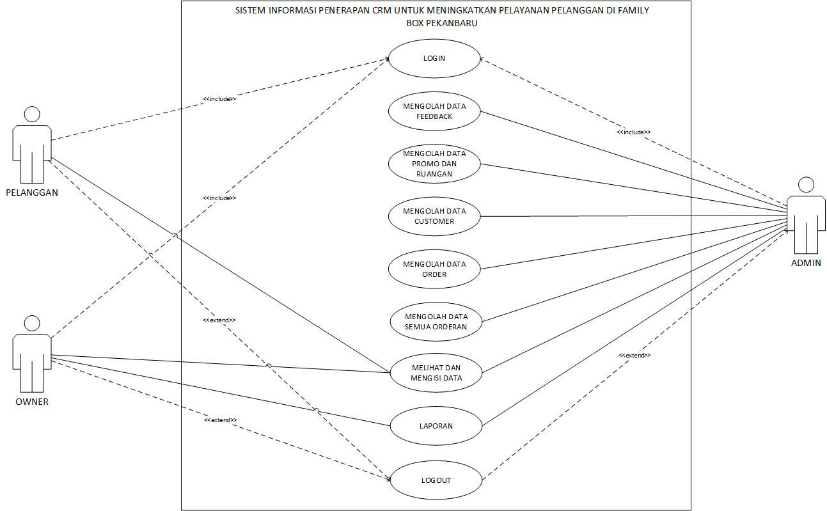

***b.***  ***Class Diagram***

*Class*  *Diagram*  memberikan gambaran hubungan antara tabel-tabel yang

terdapat pada database.

Page 4

Sri Astuti Handayani, SISTEM INFORMASI PENERAPAN *ELECTRONIC CUSTOMER*   
*RELATIONSHIP MANAGEMENT* *(E-CRM)* UNTUK MENINGKATKAN KUALITAS   
LAYANAN PELANGGAN DI FAMILY BOX PEKANBARU

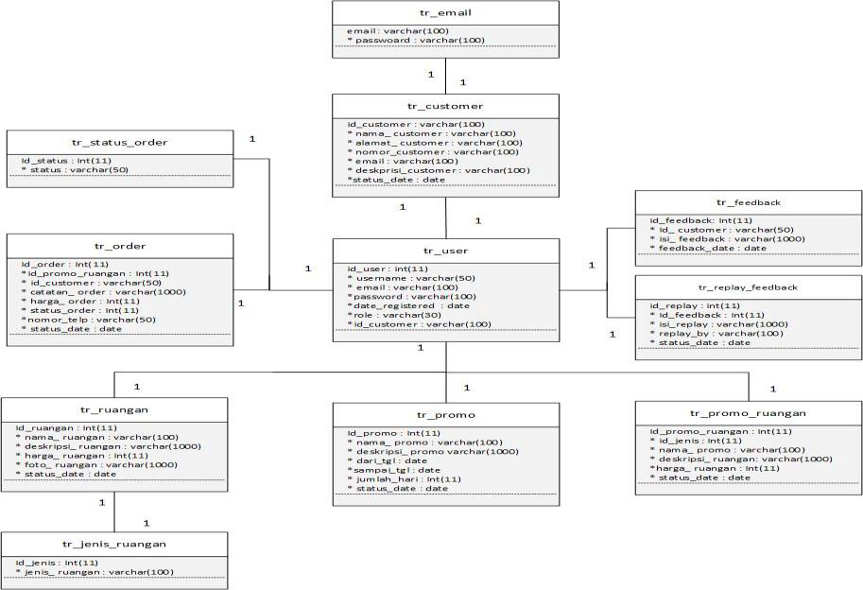

Gambar 4 *Class Diagram*

***c.***  **Implementasi Sistem**

Berikut merupakan tampilan implementasi dalam sistem informasi penerapan E-

CRM untuk meningkatkan kualitas pelanggan di *family box* pekanbaru..   
**a.**  **Form Login**

Dibawah ini adalah tampilan *login Customer*, Admin dan Owner dimana harus memasukkan *username* dan *password* untuk *login*.

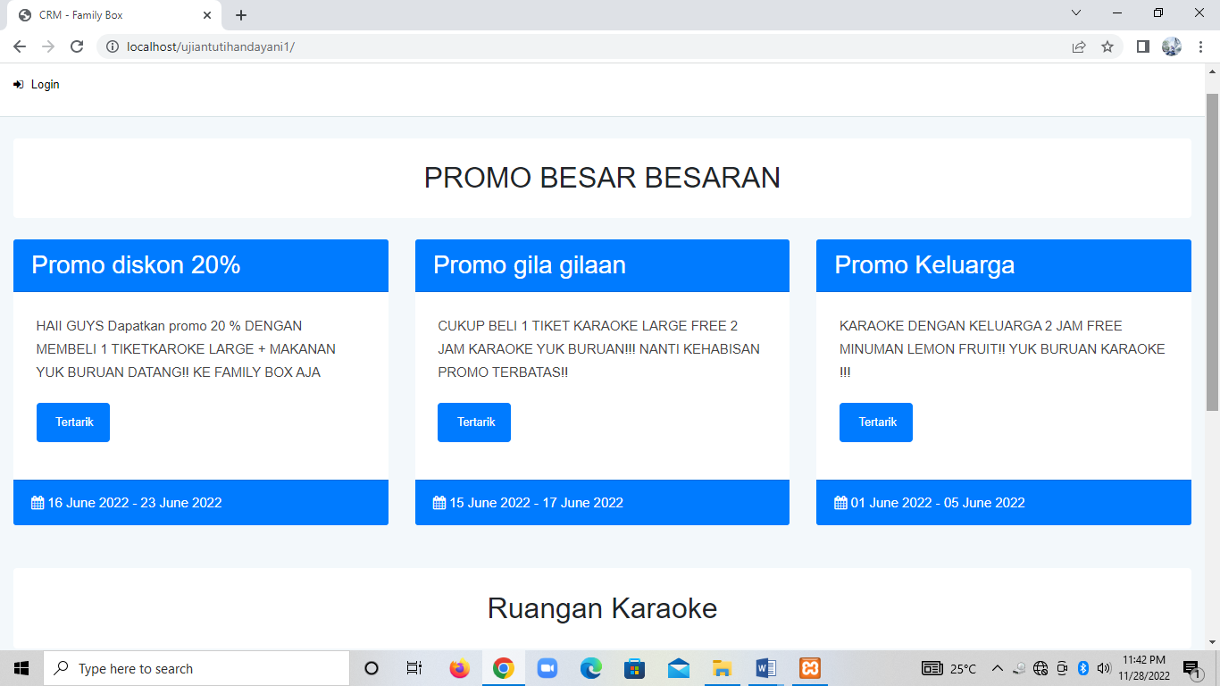

Page 5

Sri Astuti Handayani, SISTEM INFORMASI PENERAPAN *ELECTRONIC CUSTOMER*   
*RELATIONSHIP MANAGEMENT* *(E-CRM)* UNTUK MENINGKATKAN KUALITAS   
LAYANAN PELANGGAN DI FAMILY BOX PEKANBARU

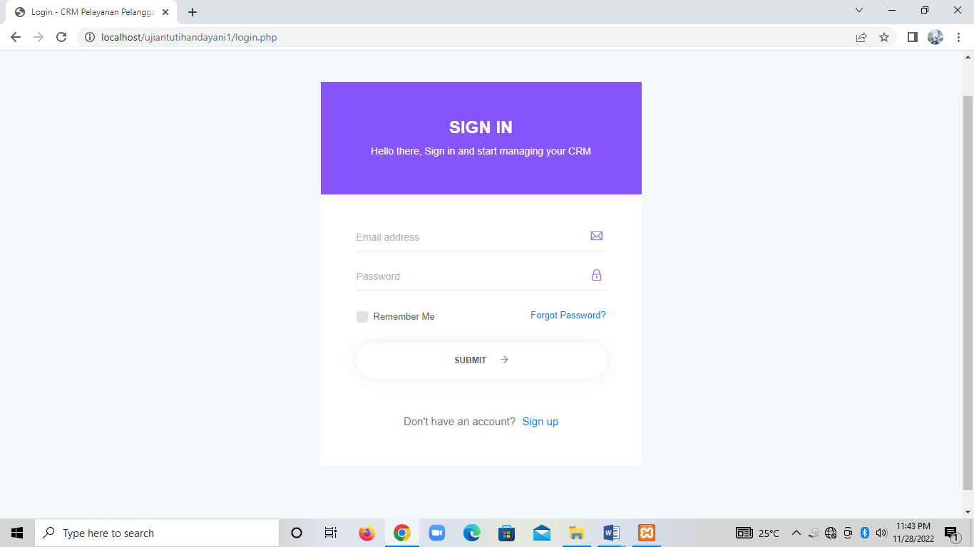

Gambar 5 Tampilan *Login*

***b.***  **Form *Menu Utama***

Tampilan form menu utama adalah tampilan utama setelah user melakukan *login* ke sistem, berikut tampilannya:

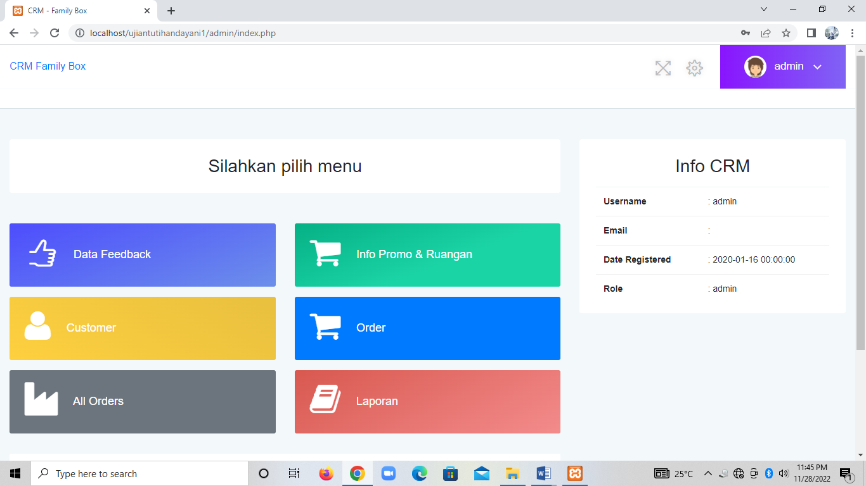

Gambar 6 Tampilan Menu Utama

Page 6

Sri Astuti Handayani, SISTEM INFORMASI PENERAPAN *ELECTRONIC CUSTOMER*   
*RELATIONSHIP MANAGEMENT* *(E-CRM)* UNTUK MENINGKATKAN KUALITAS   
LAYANAN PELANGGAN DI FAMILY BOX PEKANBARU

Tampilan form data feedback saat diimplementasikan, dihalaman ini data-data feedback ditambahkan, replay,dihapus dan ditampilkan.

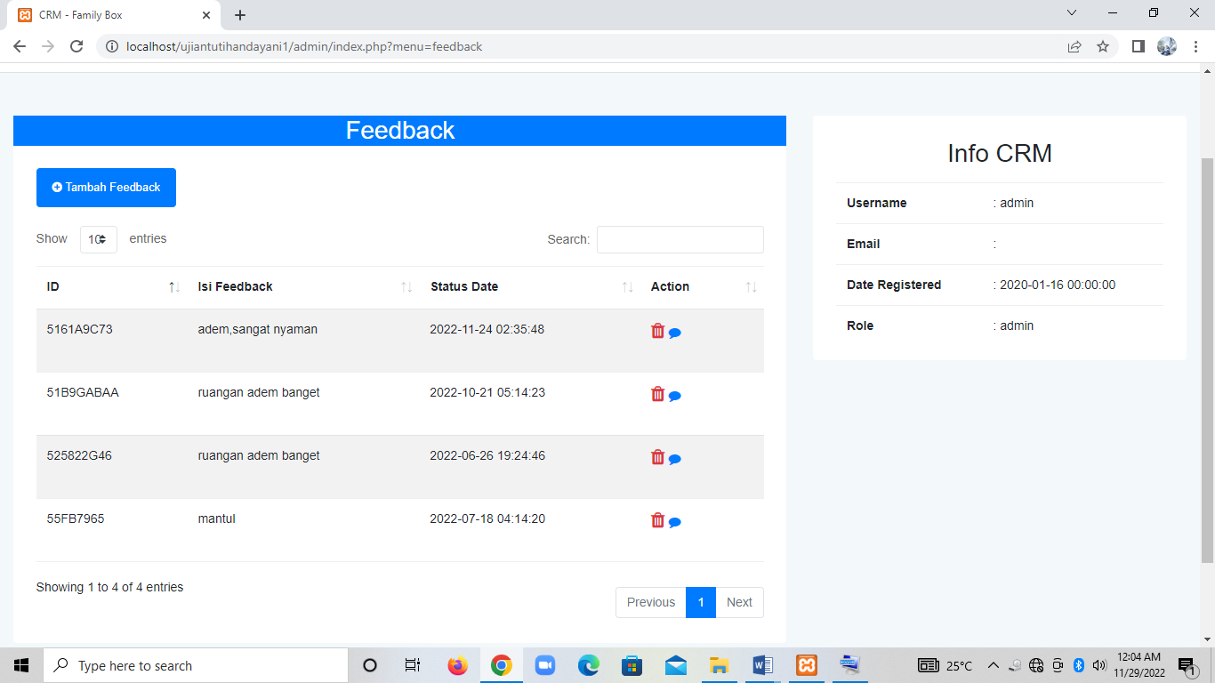

Gambar 7 Tampilan data feedback

**d.**  **Form Data Promo dan Ruangan**

Tampilan form data promo dan ruangan saat diimplementasikan, dihalaman ini data- data promo dan ruangan ditditambahkan, diubah ,dihapus dan ditampilkan.

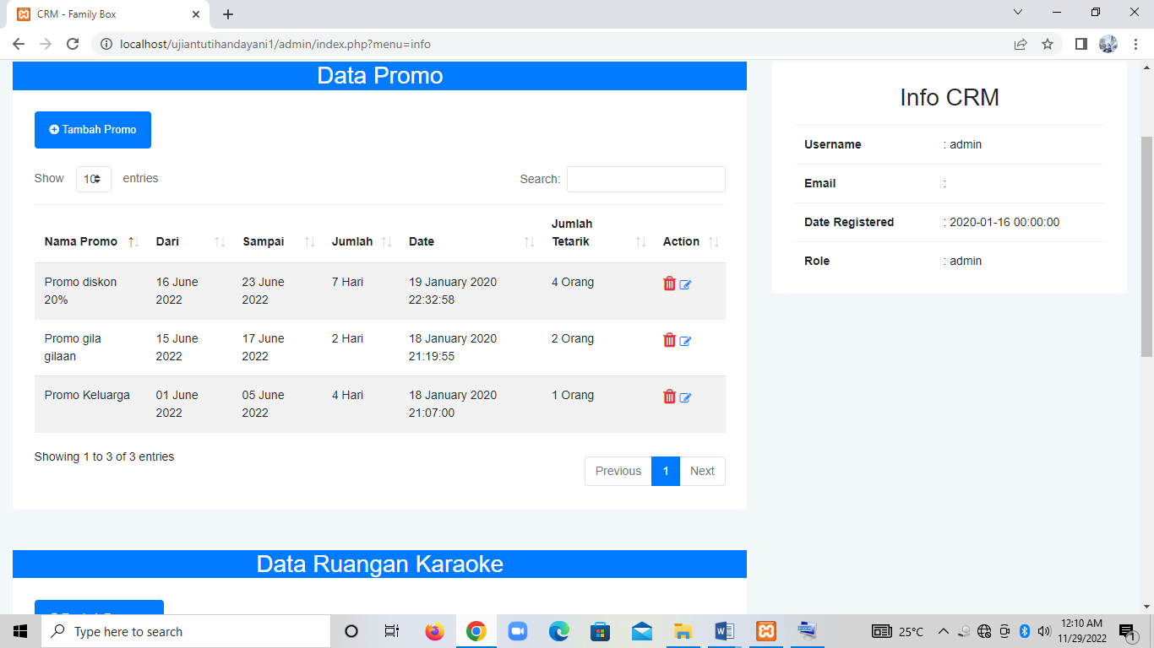

Page 7

Sri Astuti Handayani, SISTEM INFORMASI PENERAPAN *ELECTRONIC CUSTOMER*   
*RELATIONSHIP MANAGEMENT* *(E-CRM)* UNTUK MENINGKATKAN KUALITAS   
LAYANAN PELANGGAN DI FAMILY BOX PEKANBARU

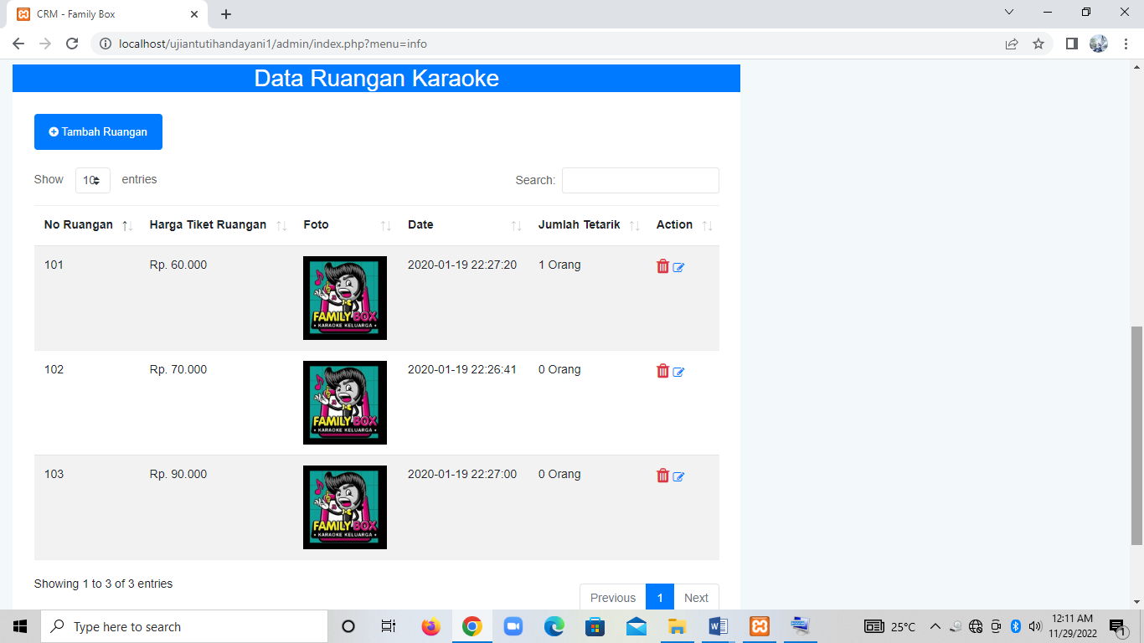

Gambar 8 Tampilan data promo dan Ruangan

***e.***  ***Form Customer***

Tampilan *form* *Customer* saat diimplementasikan, dihalaman ini data-data *Customer* diubah ,dihapus dan ditampilkan.

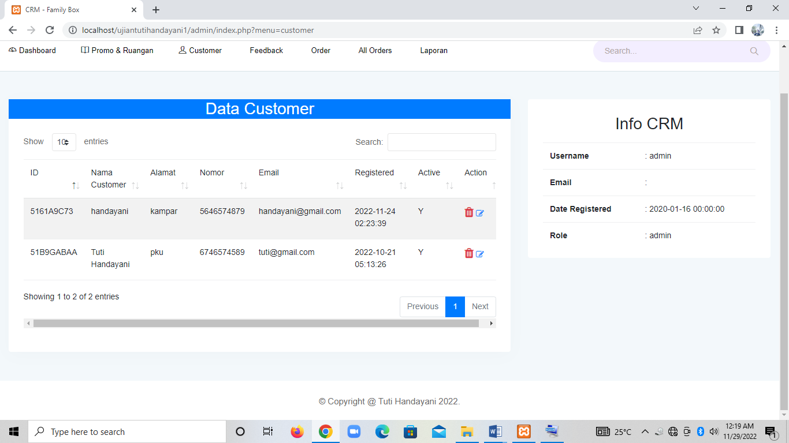

Gambar 9 Tampilan data *customer*

Page 8

Sri Astuti Handayani, SISTEM INFORMASI PENERAPAN *ELECTRONIC CUSTOMER*   
*RELATIONSHIP MANAGEMENT* *(E-CRM)* UNTUK MENINGKATKAN KUALITAS   
LAYANAN PELANGGAN DI FAMILY BOX PEKANBARU

**f.**  **Form Order**

Tampilan form order saat diimplementasikan, dihalaman ini data-data order ditambahkan, diubah ,dihapus dan ditampilkan.

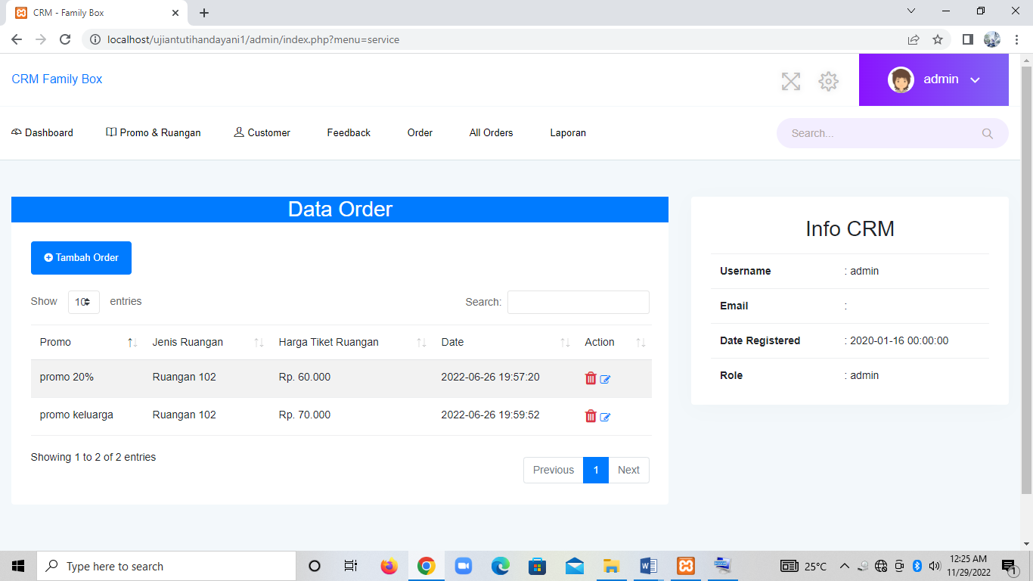

Gambar 10 Tampilan Data Order

**g.**  **Form Orderan**

Tampilan form orderan saat diimplementasikan, dihalaman ini data-data orderan ditampilkan.

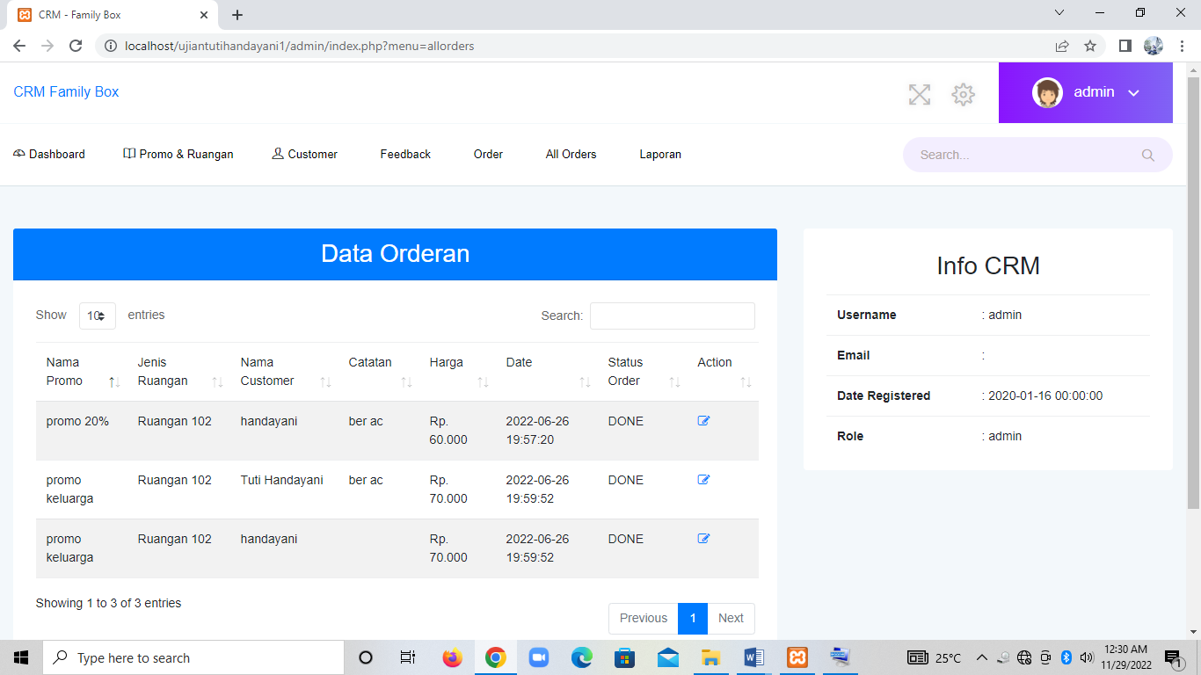

Gambar 11 Tampilan Data Orderan

Page 9

Sri Astuti Handayani, SISTEM INFORMASI PENERAPAN *ELECTRONIC CUSTOMER*   
*RELATIONSHIP MANAGEMENT* *(E-CRM)* UNTUK MENINGKATKAN KUALITAS   
LAYANAN PELANGGAN DI FAMILY BOX PEKANBARU

**h.**  **Form Laporan**

Tampilan Halaman laporan adalah halaman untuk melihat laporan yang telah di inputkan, berikut tampilannya saat di implementasikan :

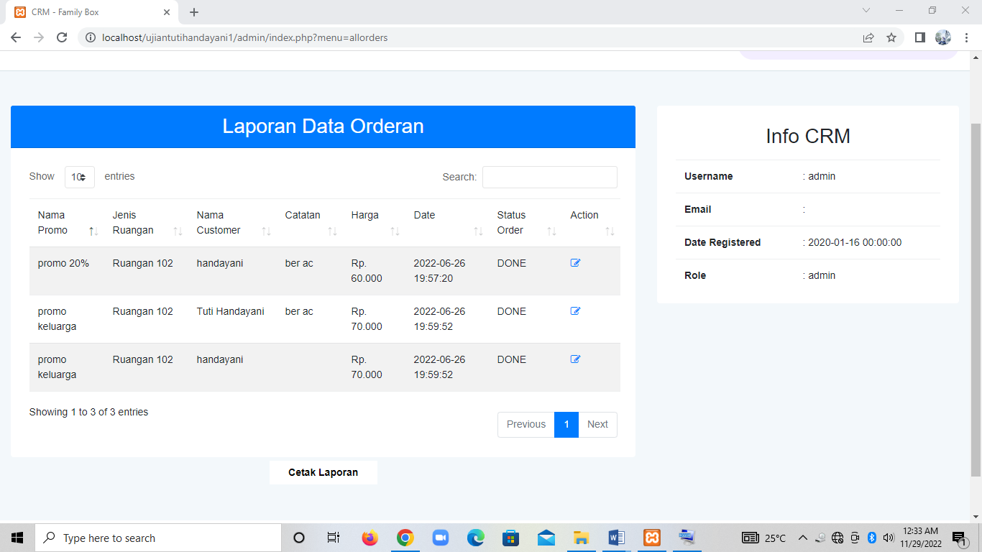

Gambar 12 Tampilan Laporan

**4. Kesimpulan**

Dari hasil uraian dalam pembuatan skripsi ini, maka penulis dapat menyimpulkan

sebagai berikut : “Bagaimana merancang dan membangun *Electronic* *Customer Relationship*   
*Management* (E-CRM) berbasis web pada *Family Box* serta memberi *interface* antara sistem   
dengan pengunjung. Aplikasi ini dapat memudahkan kinerja pengelolaan data *customer*, agar   
petugas *Family Box* lebih efektif dan efisien dalam melayani *customer* di *Family Box* pekanbaru   
sehingga jumlah *customer* juga dapat meningkat”.

Page 10

Sri Astuti Handayani, SISTEM INFORMASI PENERAPAN *ELECTRONIC CUSTOMER*   
*RELATIONSHIP MANAGEMENT* *(E-CRM)* UNTUK MENINGKATKAN KUALITAS   
LAYANAN PELANGGAN DI FAMILY BOX PEKANBARU

[1] Ade Nova Alvionnita, Ada Udi Firmansyah, Dewi Maharani (2021).Implementasi   
Customer Relationship Management untuk Meningkatkan Kualitas Pelayanan Pada   
Klinik Dinda Berbasis Web. *1*(1), 71–78.

[2] Adithya Reza Handrico dan Mico Fahrizal (2021). *Sistem Informasi E-Crm Berbasis*   
*Web Untuk Peningkatan Loyalitas Serta Pelayanan.* *12(2), 2021*

[3] Ariska, A. M., Irawati, N., & Muhazir, A. (2022). *Penerapan Elektronik Customer*   
*Relationship Management ( E-CRM ) Dalam Penjualan Roti Berbasis Web*. *6*(April),   
1090–1101.

[4] Ayu, E. M., & Asbari, M. (2021).Rancang Bangun Sistem Informasi Customer   
Relationship Management (CRM) berbasis web pada IFA INTERIOR. *9*(2), 62–71.

[5] A Zamsuri, E Asril, M Sadar (2022) Pelatihan Pembuatan Design Web E-Commerce   
Siswa SMA N 1 Tambang Kab. Kampar JDISTIRA 2 (1), 9-16

[6] Apriyanti, R., Rohman, F., & Indrawati, N. K. (2020). *Pengaruh e-CRM terhadap*   
*Kualitas Hubungan dan Hasil dengan Atribut Layanan dan Pemulihan Layanan*   
*sebagai Variabel Mediasi*.

[7] Dona Marcallina dan Delpiah Wahyuningsih (2020). *Penerapan E-commerce dengan*   
*Metode Costumer Relationship Management (CRM) Berbasis Website (Studi Kasus:*   
*Gudang Distro Palembang).*

[8] Hadi Zakaria dan Aida Eka Marlia (2019). Perancangan Sistem Informasi Customer   
Relationship Management (CRM) untuk Meningkatkan Loyalitas dan Pelayanan   
Customers Berbasis Web dengan Model Waterfall *, 2 ,* (1), 66–72.

[9] Imam Agustian Nugraha, Vidilla Rosalina dan Suherman (2022) *Penerapan Customer*   
*Relationship Management (Crm) Pada Sistem Informasi Pelayanan Jasa Meteorologi*   
*Berbasis Web.*  *9 (1), 2022*

[10] Johar Saputra Irsandi , Iskandar Fitri, Novi Dian Nathasia, (2021). *Sistem Informasi*   
*Pemasaran dengan Penerapan CRM ( Customer Relationship Management ) Berbasis*   
*Website menggunakan Metode Waterfall dan Agile*. *5*(4).

[11] Lucky Ananda Saputra, Fika Trisnawati. (2021). *Aplikasi E-Crm Dalam Pemasaran*   
*Kerajinan Khas Lampung*. *1*(1), 1–10.

[12] Nugraha, R., Safriadi, N., Prawira, D., Tanjungpura, U., Studi, P., & Informasi, S.   
(2022). *Rancang Bangun Sistem CRM ( Customer Relationship Management ) Pada*   
*Usaha Pijat Refleksi Berbasis Web Dengan Pola MVC*. *9*(1), 70–85.

[13] Reza Christiando Purba dan Aryo Nur Utomo (2022). *Jurnal Rekayasa Informasi ,*   
*Vol . 11 No . 1 April 2022 Toko Urban Traffic Berbasis Web Imlemenasi Of customer*   
*relationship management ( crm ) on web-based urban traffic stores*. *11*(1), 48–57.

Page 11